Principios de Calidad y Filosofías Japonesas
Ifes | Practicas Profesionalizantes II

Ezequiel Comiquir – Santiago Olivera
2026
Contenido
1. Investigación de las Metodologías 2
A. Just in Time (JIT - Justo a Tiempo) 2
B. Ikigai 2
C. Kaizen 3
D. Metodología de las 5S 4
2. Aplicación al Desarrollo de Proyectos (Caso SUMMIT) y Equipos Distribuidos 5
3. Comparación con la Vida Cotidiana 6
4. Conclusión 6
Bibliografía 7

1. Investigación de las Metodologías

A. Just in Time (JIT - Justo a Tiempo)
Concepto y Descripción: Es una filosofía industrial que se puede resumir en "producir solo lo que se necesita, en el momento que se necesita y en la cantidad exacta". Busca eliminar cualquier actividad que no agregue valor al producto final.
Ámbito de Aplicación: Nació en las fábricas de Toyota. En la actualidad, es un pilar fundamental en el desarrollo de software bajo metodologías Lean y Agile, enfocado en la entrega de valor temprano.
Ventajas: Reduce drásticamente los costos de almacenamiento y los tiempos de espera. Optimiza el flujo de trabajo, disminuye el desperdicio de recursos y permite una rápida adaptación a los cambios de la demanda.
Desventajas: Es un sistema altamente vulnerable. Dado que no existen inventarios de respaldo (o "colchones" de tiempo), cualquier fallo en la cadena de suministro, un problema con un proveedor o un retraso imprevisto puede paralizar toda la producción.
Ejemplo/Caso de éxito: Las grandes cadenas de montaje automotriz (como Toyota) donde las piezas llegan a la fábrica horas antes de ser ensambladas. En el software, se refleja cuando un equipo programa una funcionalidad específica solo cuando el cliente confirma que la necesita para el próximo lanzamiento, evitando codificar módulos "por las dudas" que luego quedan obsoletos.
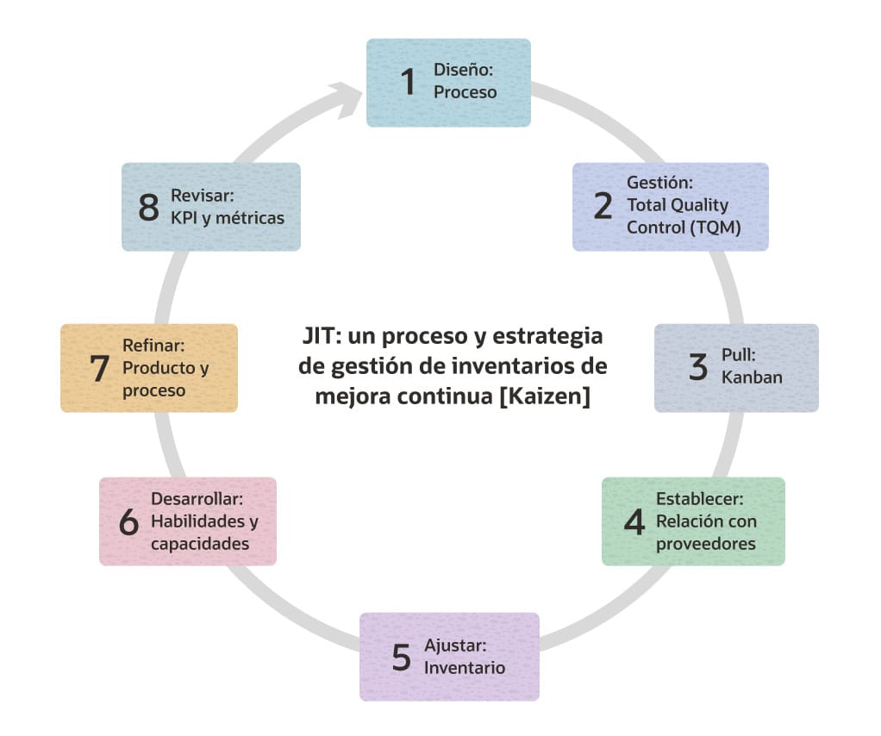

B. Ikigai
Concepto y Descripción: Es un concepto japonés que se traduce como "la razón de ser" o "el propósito de vida". Se representa como la intersección perfecta de cuatro dimensiones fundamentales: lo que amas hacer, en lo que eres bueno, lo que el mundo necesita y por lo que puedes ser remunerado.
Ámbito de Aplicación: Desarrollo personal, psicología organizacional, gestión de Recursos Humanos y liderazgo de equipos.
Ventajas: Fomenta la creación de equipos de trabajo profundamente comprometidos y motivados intrínsecamente. Reduce el agotamiento profesional (burnout) y la rotación de personal, ya que los individuos sienten que su trabajo tiene un impacto real y significativo.
Desventajas: Es un estado ideal y complejo de alcanzar de manera sostenida para todos los miembros de una organización, especialmente en tareas muy repetitivas o rutinarias.
Ejemplo / Caso de Éxito: Empresas de tecnología con un fuerte componente de impacto social. Por ejemplo, un equipo de programadores que desarrolla software para hospitales; ya que no solo aplican sus habilidades técnicas y reciben un salario, sino que sienten la satisfacción de saber que su trabajo ayuda a otros.
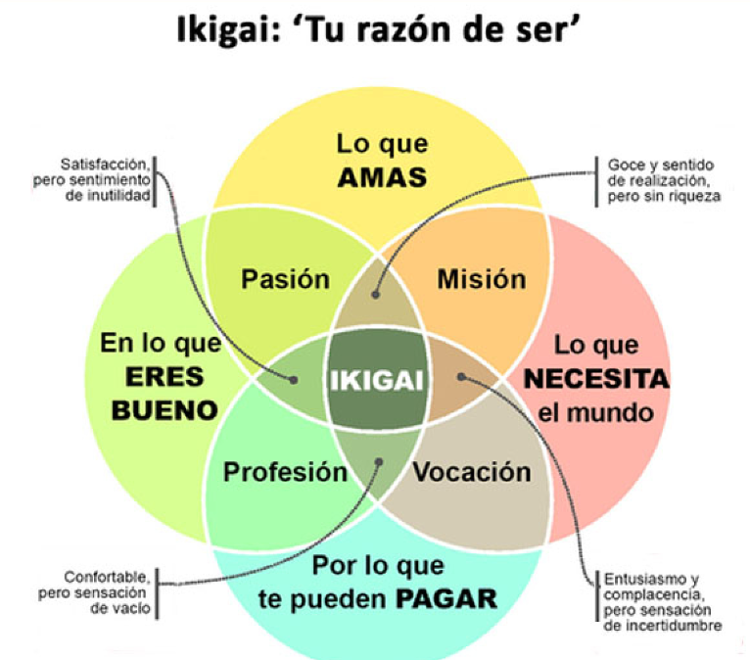

C. Kaizen
Concepto y Descripción: Deriva de las palabras japonesas kai (cambio) y zen (bueno). Es la filosofía de que "hoy debe ser mejor que ayer, y mañana mejor que hoy". En lugar de buscar transformaciones radicales y disruptivas, el Kaizen propone realizar pequeños cambios incrementales y constantes a lo largo del tiempo.
Ámbito de Aplicación: Gestión de calidad total (TQM), optimización de procesos operativos y metodologías de desarrollo de software (especialmente Scrum y ciclos de iteración).
Ventajas: Minimiza la resistencia al cambio dentro de los equipos, ya que las modificaciones son graduales. También fomenta la participación de todos los empleados en la detección de errores y mejora la calidad del producto de manera constante y sostenida.
Desventajas: Requiere un alto nivel de disciplina, paciencia y compromiso a largo plazo. Las gerencias tradicionales suelen frustrarse al no ver resultados inmediatos tras su implementación.
Ejemplo / Caso de Éxito: El ciclo de actualizaciones de las aplicaciones móviles modernas. En vez de lanzar un sistema completamente nuevo cada cinco años, lanzan actualizaciones quincenales que corrigen errores menores y añaden pequeñas mejoras en la interfaz basadas en la retroalimentación del usuario.
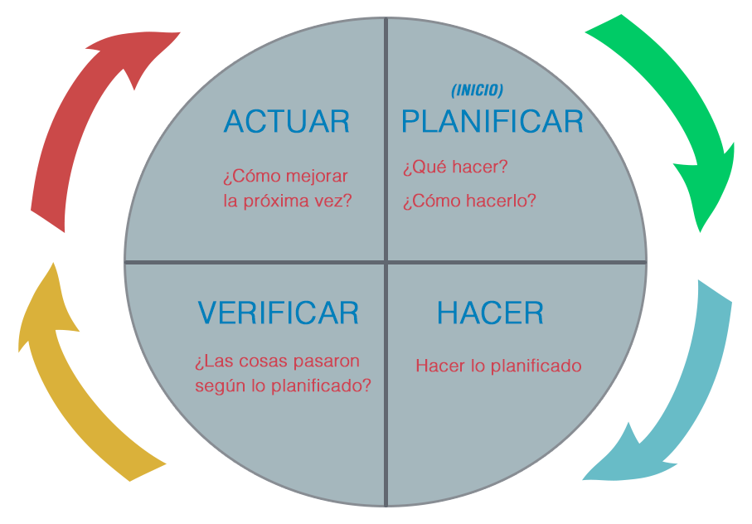

D. Metodología de las 5S
Concepto y Descripción: Es un método de gestión visual orientado a mantener el orden y la estandarización en los espacios de trabajo. Sus cinco pilares son: Seiri (Clasificar y descartar lo innecesario), Seiton (Ordenar lo necesario), Seiso (Limpiar el entorno), Seiketsu (Estandarizar los procesos) y Shitsuke (Disciplina para mantener el sistema).
Ámbito de Aplicación: Este nació en entornos industriales y de manufactura, pero hoy es clave en entornos de oficina y en la arquitectura de entornos digitales (repositorios de código, servidores en la nube).
Ventajas: mejora demasiado la eficiencia, ya que elimina el tiempo perdido buscando herramientas o información. Reduce riesgos, mejora el clima laboral y facilita la integración de nuevos miembros al equipo.
Desventajas: Requiere un cambio cultural profundo. Si no se consolida la disciplina (Shitsuke), el entorno vuelve rápidamente al caos inicial.
Ejemplo / Caso de Éxito: En la Ingeniería de Software, aplicar las 5S significa aplicar Clean Code (Código Limpio). Esto incluye borrar código comentado o variables que ya no se usan (Clasificar), estructurar lógicamente las carpetas del proyecto (Ordenar) y seguir convenciones estrictas para nombrar funciones (Estandarizar).
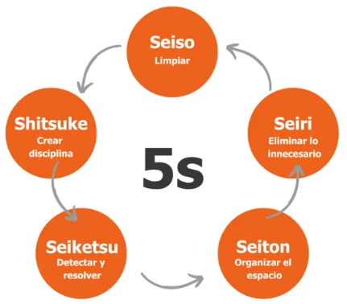

2. Aplicación al Desarrollo de Proyectos (Caso SUMMIT) y Equipos Distribuidos
La integración de estas filosofías puede llegar a ser fundamental para el éxito de nuestro proyecto SUMMIT Fitness Club, y especialmente en los desafíos que implica tiempo limitado y trabajo colaborativo a distancia.
Si intentáramos aplicar un enfoque de desarrollo tradicional ("en cascada"), el riesgo de fracaso sería altísimo. Sin embargo, al cruzar las metodologías ágiles con los principios japoneses, el panorama cambia radicalmente:
Kaizen en la ejecución: En lugar de intentar construir el sistema completo para el final del cuatrimestre, trabajamos mediante iteraciones (Sprints). Primero, entregamos un Producto Mínimo Viable (MVP) funcional para el registro de socios. Luego, iteramos y mejoramos agregando el motor de validación de certificados médicos (Ley 5397), y en un ciclo posterior, el módulo de diseño de rutinas. Esta mejora continua nos permite corregir errores sobre la marcha.
5S en el código y el repositorio: Al trabajar en un equipo distribuido geográficamente y con diferentes disciplinas (diseño UX y backend), aplicar las 5S en nuestro repositorio es bastante conveniente. Mantener el código estandarizado y las carpetas ordenadas garantiza que cualquier desarrollador pueda entender la lógica del Controller y el Service, como también partes del proyecto finalizadas o en proceso, sin perder horas descifrando código desordenado.
Just in Time (JIT): en nuestro proyecto esto lo usamos a la hora de armar las rutinas de los socios, ya que estas se tienen que armar en el momento porque cada socio es diferente corporalmente y busca diferentes resultados. Ejemplo: un corredor se enfocará en ejercicios de resistencia y en entrenar las piernas, una persona mayor en movilidad, un adolescente en cuerpo completo, etc.
Ikigai como motor del equipo: Al vincular la ingeniería de software con la protección de la salud de las personas, como por ejemplo el requerimiento de ficha médica o evitando lesiones mediante alertas en las rutinas, el desarrollo deja de ser un mero ejercicio académico para convertirse en una solución con impacto real, aportando propósito y motivación al equipo de desarrollo.

3. Comparación con la Vida Cotidiana
Para ilustrar la universalidad de estos principios, podemos extrapolarlos a una actividad cotidiana y compleja, como la organización de un evento o cena familiar importante:
Just in Time: Consiste en realizar las compras de los ingredientes frescos el mismo día del evento, calculando las porciones exactas en base a los invitados confirmados, evitando así el exceso de comida en la heladera que podría echarse a perder.
5S: Se refleja en la técnica culinaria conocida como Mise en place: antes de empezar a cocinar, se descarta lo que no sirve, se ordenan los ingredientes ya pesados y cortados en recipientes, y se limpia la mesada constantemente mientras se cocina, evitando que el entorno se vuelva caótico.
Kaizen: Representa el aprendizaje empírico. Si en el evento anterior el plato principal tardó demasiado en servirse, en el evento actual se optimizan los tiempos de cocción, aplicando una mejora continúa basada en la experiencia previa.
Ikigai: Es la satisfacción integral de planificar, ejecutar y disfrutar el evento; es el punto de encuentro entre la habilidad organizativa, el disfrute personal de ser anfitrión y la necesidad de conexión emocional con los seres queridos.

4. Conclusión
El análisis de estas filosofías demuestra que la Calidad en el desarrollo de software no es un accidente, sino el resultado de procesos controlados y metódicos. La Ingeniería de Software moderna y las metodologías ágiles (como Scrum) tienen sus raíces directas en los principios de eficiencia japoneses. Como futuros Analistas de Sistemas, la lección fundamental es comprender que la calidad no radica únicamente en entregar un programa sin errores al final del ciclo, sino en mantener la eficiencia, el orden, el propósito y la mejora constante durante todo el proceso de construcción, logrando gestionar los recursos de manera inteligente y adaptándose proactivamente a las necesidades del entorno.

Bibliografía

Para Just in Time (JIT): Ohno, T. (1988). El sistema de producción Toyota: más allá de la producción a gran escala. Productivity Press.
Para Kaizen y la Metodología de las 5S: Imai, M. (1989). Kaizen: La clave de la ventaja competitiva japonesa. Compañía Editorial Continental (CECSA).
Para Ikigai: García, H., y Miralles, F. (2016). Ikigai: Los secretos de Japón para una vida larga y feliz. Ediciones Urano.
Para la conexión de estas filosofías con la Ingeniería de Software (Metodologías Ágiles): Poppendieck, M., y Poppendieck, T. (2003). Lean Software Development: An Agile Toolkit. Addison-Wesley.

